任务一 三相异步电动机的正转控制
教师： 课型： 课时： 授课班级 ： 授课时间：

教学重点：1、三相异步电动机手动正转控制电路。
2、三相异步电动机的点动控制电路。
3、三相异步电动机的自锁过载保护控制电路。

教学难点：1、三相异步电动机正转控制电路的安装和故障检测。

教学内容：
三相异步电动机的正转控制电路是三相异步电动机的最基本控制电路。小功率电动机可以直接启动，大功率带负载启动的电动机一般需降压启动。
知识链接1 手动正转控制电路
三相异步电动机的手动正转控制只能用于小功率的电动机，可以由开启式负荷开关、封闭式负荷开关、组合开关、低压断路器等开关电器直接控制其启动与停机。
开启式负荷开关及转换开关控制电动机启动的电路如图5-1所示。其工作原理如下：
启动：合上电源开关QS，电动机M得电（接通电源）启动运转。
停机：分断电源开关QS，电动机失电（分开电源）停转。
电路中的熔断器用于电路的保护，手动正转控制电路常用于砂轮机、小型台钻等生产工作中。
（a）启式负荷开关控制 （b）转换开关控制
图5-1三相异步电动机的手动控制电路
知识链接2 三相异步电动机的点动正转控制
点动正转控制是在手动控制电路的基础上，用按钮和接触器自动控制电动机的启动电路。点动控制电路如图5-2所示，工作原理如下：
启动：合上电源开关QS后按下启动按钮SB，接触器KM线圈得电，接触器的动铁芯被线圈的电磁力吸合，接触器的主触头KM闭合，电动机M启动。
停机：松开SB后KM线圈失电KM主触头分断电动机M失电停机。停机后应分断电源开关QS。
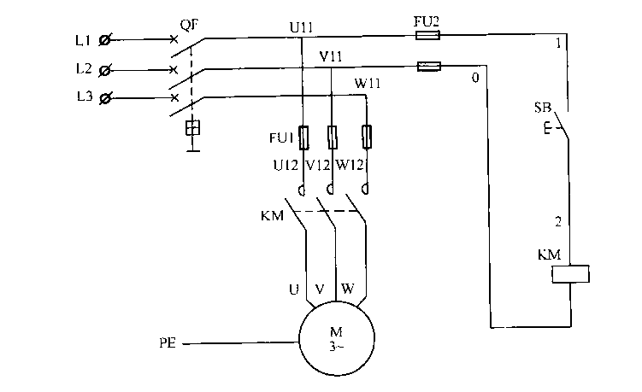
图5-2三相异步电动机的点动控制电路
由点动控制的工作原理可知，所谓点动就是按下按钮就启动，松开按钮就停机。
点动控制常用在起重机械中的电动葫芦、调整机床刀架的位置。
知识链接3 电气原理图
在图5-2中SB按钮、KM线圈及FU₂熔断器是用来控制电动机启动的，被称之为控制电路（也称辅助电路）。QS开关、FU₁熔断器、KM主触头及电动机M是用于电动机启动的，被称之为主电路。整个电路反映的是电路的工作原理，被称之为原理图。
知识链接4 具有自锁、过载保护的正转控制电路
如图5-3所示，在图5-2中的控制路上串接一个SB₂停止按钮和热继电器RJ的常闭触头，在SB₁启动按钮上并联一个KM自锁触头，在主电路中，电动机的上端串接上热元件，就构成了具有自锁、过载保护的正转控制电路。
具有自锁过载保护电路的工作原理如下：
启动：合上电源开关QS，按下启动按钮SB₁KM线圈得电KM主触头闭合电动机M得电运转KM自锁触头闭合自锁保持电动机运转
停机：按下停止按钮SB₂KM线圈断电释放KM自锁触头，主触头分断电动机M停机。
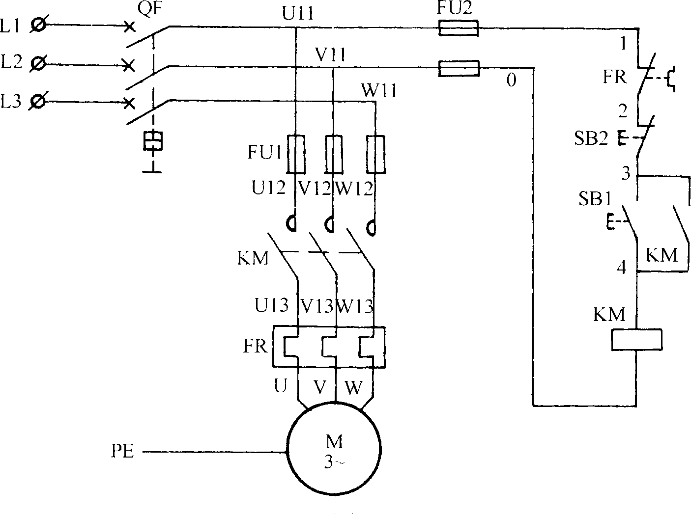
图5-3 三相异步电动机的自锁过载保护控制电路
在图5-3中，熔断器FU₁对主电路起短路保护作用，FU₂对控制电路起保护作用，接触器起作零压与欠压保护作用，热继电器起过载保护作用。
当电路出现零压（也称失压，如停电），欠压时，由于弹簧的反作用力大于线圈的电磁吸力，所以KM接触器的自锁触头、主触头被释放而分断，当电源电压恢复正常时，由于接触器处于释放状态，所以电动机不会自行启动，从而实现了零压、欠压保护。
当电路中电动机出现过载或故障状态时，主电路中电流会过大，由于电流的热效应使热元件弯曲，从而使热继电器常闭触头分断，导致接触器线圈断电而释放，实现电路的过载保护。
例5.1 如图5-3所示，在具有过载保护的三相异步电动机的控制电路中，电动机在运行中发生熔丝“爆熔”冒烟后停机的故障。请排查故障。
解：①检查控制电路。先年看FU₂的熔丝是否熔断，若断，则可判定KM线圈绝缘层被击穿（因KM₂线圈是控制电路的唯一负载）。维修：更换KM₂线圈，重新装熔丝，清理触头上的灼伤（如毛刺、触头熔焊等）。
②若FU₂的熔丝没断，则电路故障肯定在主电路。检查方法：分断三相异步电动机的三相电源，用万用表测量三相绕组的每相电阻；若正常，用表测三相绕组对地（电动机外壳）的绝缘电阻，绝缘电阻应大于50；若还正常，很可能是连接导线绝缘层损坏，造成短路。通常情况下，本题的故障原因应是上列三种之一。
维修：查明原因后更换坏电动机或导线；修理接触器的主触头，检查热继电器的热元件是否损坏；更换的FU₁熔丝。
操作分析 电动机的正转控制
（一）实训目的
1、练习开启式负荷开关控制电动机的启动。
2、学会安装电动机的自锁控制及具有自锁、过载保护的正转电路的安装。
3、掌握不能自锁、缺相故障的检修技术。
4、电动机控制电路的实训主要目的是掌握电动机的控制方法，能正确连接电路，工艺要求将放在综合技能实训中。
（二）实训器材
1、常用工具
尖嘴钳、老虎钳、剥线钳（或电工刀），一字起，十字起。
- 小功率电动机一台；三相开启式负荷开关一只；螺旋式熔断器10A三个，5A的2
个；三元件热继电器一只，按钮开关一只。
3、三相异步电动机点动及自锁控制的电路（演示及模板）。
4、三相异步电动机点动及自锁控制的电路套件（2人一组）。
5、万用表一只，导线若干。
（三）根据原理图5-1，安装开启式负荷开关的手动电动机控制电路。
（四）在电动机的点动控制板上，根据原理图5-2连接导线，完成电动机点动控制电路。
操作：完成电动机的点动启动与停机。
（五）在点动电路的基础上，根据原理图5-3，完成具有自锁过载保护的正转控制电路，并检测
电路。
1、用万用表检测主电路是否正确。
按下动铁芯，L₁ U、L₂ V、L₃ 、W应为通路，否则有断路故障。
2、用万用表检测控制电路是否正确。
按下SB₁、从FU₂的两个进线断测得的是KM线圈的电阻。若万用表显示为0Ω说明短路，若显示“ ∞ ”则为断路故障。
（六）故障检修：
1、电动机能启动但不能自锁。检查自锁触头是否接错或接触不良。
2、按下启动按钮后，控制电路FU₂的熔丝即熔断。可能原因是线圈被烧穿，或被其他元件短路（如自锁触头跨过线圈）。
（七）注意事项
1、连接电气设备时，用力要适当，防止损坏。
2、导线应尽量避免交叉，长短适宜。
3、不得擅自接通电源。电路安装完应检查无误后，在教师的指导下通电。
4、严格遵守实习室的规章制度。
5、在三节课内完成实训内容。
(八) 完成实训报告

